DISTANZIAMENTO
Tutti i devono mantenersi il più distante possibile dalle altre persone presenti nei luoghi di lavoro evitando gli assembramenti.
Qualora non sia possibile mantenere la distanza interpersonale di almeno un metro con i colleghi necessita indossare la mascherina. L’uso della mascherina è obbligatorio nei locali confinati aperti al pubblico.
Tutti i lavoratori sono invitati, per quanto di competenza, ad organizzare la propria postazione di lavoro in modo da evitare contatti con le altre persone, fermo restando il rispetto dei sistemi di sicurezza.

MODALITÀ INGRESSO/USCITA AZIENDALE ORARI
Necessita rispettare rigorosamente le disposizioni della Direzione in merito alle modalità di ingresso ed uscita dai luoghi di lavoro (orari, registrazione accessi, rispetto di stanze segnalate, ecc.), seguendo le indicazioni della segnaletica esposta, sempre al fine di evitare assembramenti.

USO AREE COMUNI.
Allo scopo di evitare gli assembramenti, i lavoratori devono rispettare rigorosamente le disposizioni della Direzione in merito alle modalità di utilizzo degli spazi comuni (orari, numero di persone, rispetto di stanze segnalate, ecc.), seguendo le indicazioni della segnaletica esposta.

PULIZIA
I lavoratori sono tenuti a collaborare all’attuazione del piano di pulizia e sanificazione, relativamente alla propria postazione di lavoro, impiegando gli eventuali spray igienizzanti per superfici e carta messi a disposizione, anche presso i punti di contatto comune.

MODALITÀ PER ANDATA E RITORNO DAL LAVORO
L‘Organizzazione invita tutti i lavoratori ed evitare situazioni di assembramento nei percorsi di andata e ritorno dal lavoro, privilegiando l’uso di mezzi propri singolarmente, ai mezzi pubblici. La direzione è disponibile a recepire eventuali richieste personali dei lavoratori al fine di acconsentire lo svolgimento di tali fasi di spostamento in modo sicuro (es. variazione orari, ecc.).

USO DEI GUANTI
Per il contatto con superfici potenzialmente infette necessita indossare i guanti.
Come indossare i guanti:
- Prima di indossare i guanti, bisogna sempre lavarsi le mani.
- Una volta che ci si accinge a metterseli, controllare che siano delle giusta misura: né troppo stretti (rischiano di rompersi), né troppo larghi (rischiano di non isolarti).
- Prendere un paio puliti, cioè non già utilizzati. Sono infatti monouso.
- Verificare che non siano difettosi o già bucati.
- Indossali facendo sì che coprano bene anche il polso.
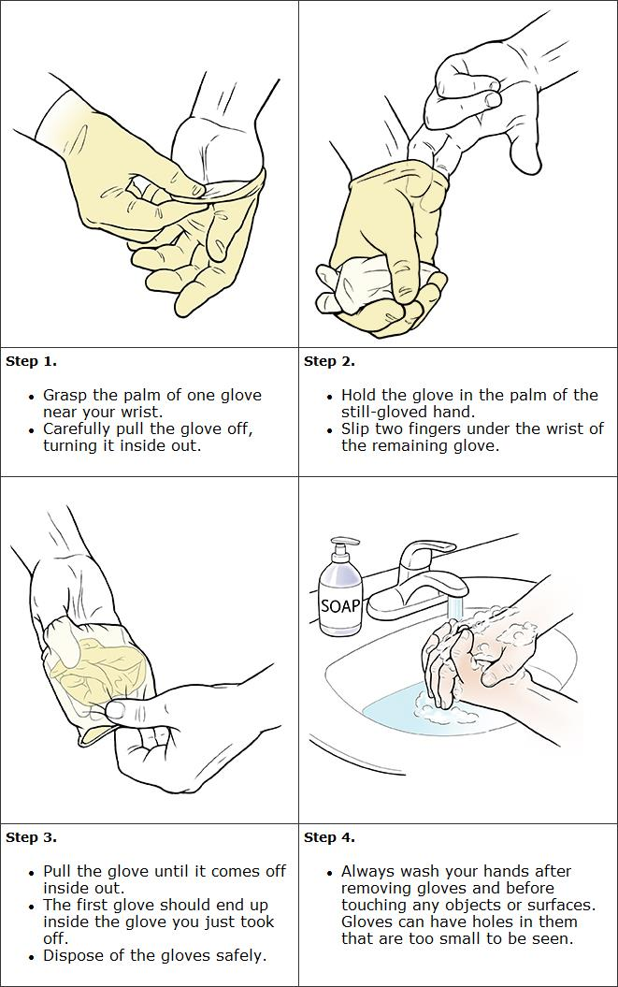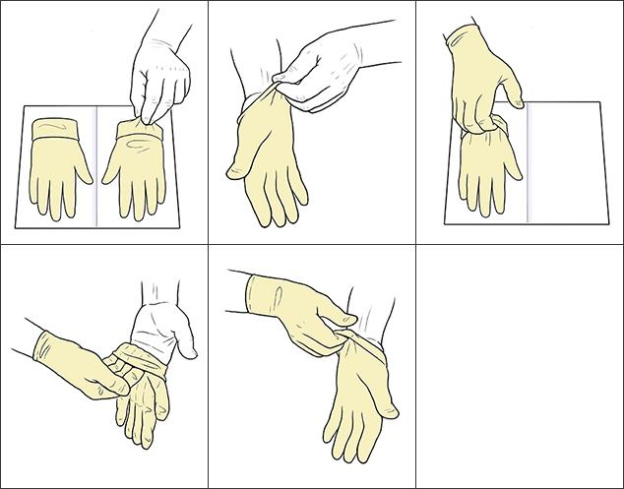

Come togliere i guanti:
- Dal momento che la superficie esterna degli stessi è potenzialmente contaminata, non bisogna toccarla mai. Qualora lo si facesse inavvertitamente, provvedere a igienizzarsi le mani con i gel ad hoc o a lavarsi bene le mani, il prima possibile.
- Una volta tolto il primo guanto, con la mano libera (e dunque non contaminata) bisogna togliere il secondo dall’interno (stando attenti a non toccare la parte esterna). Successivamente è opportuno lavare le mani (nella maniera corretta).
- Butta i guanti nel cestino dei rifiuti.
- Lavati le mani.

UTILIZZO DELLE MASCHERINE

Mascherina chirurgica Mascherina di protezione

- Togliere la maschera dalla confezione e poggiarla sul viso e tenderla, a seconda del modello, tirando esclusivamente sugli elastici o sui lacci.
- Verificare che l’orientazione della mascherina sia corretta: la mascherina ha generalmente una barretta interna che va poggiata e modellata intorno al ponte del naso. Le marcature apposte dal produttore, invece, si trovano generalmente sulla superficie esterna della maschera. Qualora non vi siano marcature, poggiare sul viso la parte più imbottita della mascherina.
- Aprire bene la maschera, poggiarla sul viso in maniera che copra naso, bocca e mento, e fissarla facendo passare gli elastici o i lacci dietro la parte superiore della testa e la nuca.
- Nel caso delle maschere di protezione (quelle non chirurgiche), per verificare se la maschera è stata messa correttamente basta coprire il filtro con le mani e inspirare lentamente: se la maschera aderisce al viso, significa che è ben posizionata, mentre se non aderisce significa che non si crea un vuoto d’aria, che l’aria continua a filtrare all’interno, e che quindi non è stata messa correttamente.
- Una volta indossata la maschera non dovrà più essere spostata o riposizionata se non al momento in cui verrà rimossa.
- Per quanto riguarda lo smaltimento, le mascherine monouso dovranno essere depositate immediatamente negli appositi contenitori, subito dopo essere state rimosse.
- Cambiare mascherina regolarmente.
- Lavarsi le mani prima e dopo aver indossato la maschera.
